Муниципальное бюджетное дошкольное образовательное учреждение детский сад с. Новокуровка Хабаровского муниципального района Хабаровского края

Программа
проведения инструктажей с работниками МБДОУ с. Новокуровка

2022 г.

Оглавление

Муниципальное бюджетное дошкольное образовательное учреждение детский сад с. Новокуровка Хабаровского муниципального района Хабаровского края 1
Оглавление 2
Основные нормативные документы, регламентирующие требования пожарной безопасности к дошкольным учреждениям. Система обеспечения пожарной безопасности в помещениях детского сада. Права, обязанности, ответственность за обеспечение пожарной безопасности. 4
Основные нормативные документы, регламентирующие требования пожарной безопасности 4
Основные документы по обеспечению пожарной безопасности, которыми должны руководствоваться работники детского сада: 4
Система обеспечения пожарной безопасности в помещениях детского сада 5
В помещениях детского сада пожарная безопасность обеспечена следующими средствами: 5
Права, обязанности, ответственность за обеспечение пожарной безопасности. 5
Ответственность за нарушение ППБ 6
Требования пожарной безопасности к зданиям и помещениям детского сада. Объемно-планировочные и конструктивные решения. Пути эвакуации детей при пожаре и ЧС. Планы эвакуации. Проведение праздничных и торжественных мероприятий. 7
Объемно-планировочные и конструктивные решения. 7
Планы эвакуации 8
Требования пожарной безопасности при проведении культурно-массовых мероприятий. 8
Требования к подготовке помещения и проведению детского утренника 9
Обязанности и действия работников детского сада при пожаре на торжественных и праздничных мероприятиях. 10
Действия воспитателей во время пожара на торжественных и праздничных мероприятиях. 10
Требования пожарной безопасности к территориям. Содержание территории. Противопожарные разрывы. Дороги, подъезды и подходы к зданию и водоисточникам. 11
Содержание территории 11
Противопожарные разрывы. Дороги, подъезды и подходы к зданию и водоисточникам. 12
Огнетушащие вещества противопожарное оборудование и инвентарь. Первичные средства пожаротушения. 12
Виды пожарного оборудования и инвентаря, назначение, устройство. 12
Огнетушители. Классификация огнетушителей и. Назначение, устройство, технические характеристики, правила эксплуатации и месторасположение. 14
Классификация огнетушителей 14
Применение огнетушителей 16
Назначение, устройство и правила пользования огнетушителями. 16
Правила применения порошковых огнетушителей: 18
Назначение, устройство и правила пользования углекислотными огнетушителями. 18
Правила применения углекислотных огнетушителей. 19
Требования безопасности при применении углекислотного огнетушителя: 19
Общие рекомендации по применению огнетушителей 19
Действия персонала дошкольных учреждений при пожаре. Порядок сообщения о пожаре и вызова пожарной охраны. Правила эвакуации детей воспитателями. Действия воспитателя при эвакуации детей. Обязанности медицинской сестры при пожаре. 20
Порядок сообщения о пожаре и вызова пожарной охраны. 21
Правила эвакуации детей воспитателями 21
После эвакуации из детского сада 22
Действия помощника воспитателя при эвакуации детей. 22
Обязанности медицинской сестры при пожаре 22
Способы оказания доврачебной помощи пострадавшим. 23
Первая помощь при ожогах 23
Элементарная сердечно-легочная реанимация 23
Особенности оказания реанимационных мероприятий детям 25
Кровотечение, виды, методы остановки 25
Методы остановки кровотечения. 25
Точки пальцевого прижатия поврежденных артерий 26
Порядок наложения жгута 27

Ознакомление по плану эвакуации с местами расположения первичных средств пожаротушения, гидрантов, запасов воды и песка, эвакуационных путей и выходов (с обходом соответствующих помещений и территорий).

Основные нормативные документы, регламентирующие требования пожарной безопасности к дошкольным учреждениям. Система обеспечения пожарной безопасности в помещениях детского сада. Права, обязанности, ответственность за обеспечение пожарной безопасности.

Основные нормативные документы, регламентирующие требования пожарной безопасности
Законодательство Российской Федерации о пожарной безопасности основывается на Конституции Российской Федерации и включает в себя Федеральный закон от 21 декабря 1994 г. N 69-ФЗ "О пожарной безопасности" и принимаемые в соответствии с ним федеральные законы и иные нормативные правовые акты, а также законы и иные нормативные правовые акты субъектов Российской Федерации.

Основные документы по обеспечению пожарной безопасности, которыми должны руководствоваться работники детского сада:
Федеральный закон от 21 декабря 1994 г. N 69-ФЗ "О пожарной безопасности", который определяет: общие правовые, экономические и социальные основы обеспечения пожарной безопасности в Российской Федерации, регулирует в этой области отношения между органами государственной власти, органами местного самоуправления, учреждениями, организациями, крестьянскими (фермерскими) хозяйствами, иными юридическими лицами независимо от их организационно-правовых форм и форм собственности (далее - организации), а также между общественными объединениями, индивидуальными предпринимателями, должностными лицами, гражданами Российской Федерации.
Правила противопожарного режима в Российской Федерации. Они содержат: требования пожарной безопасности, устанавливающие правила поведения людей, порядок организации производства и содержания территорий, зданий, сооружений, помещений организаций и других объектов в целях обеспечения пожарной безопасности.
Общая инструкция по пожарной безопасности для детского сада, инструкция по пожарной безопасности в детском саду при проведении праздничных мероприятий и т.д.

Система обеспечения пожарной безопасности в помещениях детского сада
Система обеспечения пожарной безопасности – это совокупность сил и средств, а также мер правового, организационного, экономического, социального и научно-технического характера, направленных на борьбу с пожарами.

В помещениях детского сада пожарная безопасность обеспечена следующими средствами:
Автоматической пожарной сигнализацией, системой управления эвакуацией при пожаре, включающую возможность речевого оповещения при пожаре.
Данные системы снабжены бесперебойными источниками питания, необходимыми в случае отключения электричества в помещениях детского сада. Независимость от внешних источников питания обеспечивает высокую надежность установленных систем.
Первичными средствами пожаротушения, порошковыми огнетушителями, углекислотными огнетушителями, внутренним пожарным водопроводом, пожарными щитами.

Права, обязанности, ответственность за обеспечение пожарной безопасности.

Работники имеют право:
- защиту их жизни, здоровья и имущества в случае пожара;
- возмещение ущерба, причиненного пожаром, в порядке, установленном действующим законодательством;
- участие в установлении причин пожара, нанесшего ущерб их здоровью и имуществу;
- получение информации по вопросам пожарной безопасности, в том числе в установленном порядке, от органов управления и подразделений пожарной охраны;
- участие в обеспечении пожарной безопасности, в том числе в установленном порядке в деятельности пожарной охраны.
Работники обязаны:
- соблюдать требования пожарной безопасности;
- иметь в помещениях и строениях, находящихся в их собственности (пользовании), первичные средства тушения пожаров и противопожарный инвентарь в соответствии с правилами пожарной безопасности и перечнями, утвержденными соответствующими органами местного самоуправления;
- при обнаружении пожаров немедленно уведомлять о них пожарную охрану;
- до прибытия пожарной охраны принимать посильные меры по спасению людей, имущества и тушению пожаров;
- оказывать содействие пожарной охране при тушении пожаров;
- выполнять предписания, постановления и иные законные требования должностных лиц государственного пожарного;
- предоставлять в порядке, установленном законодательством Российской Федерации, возможность должностным лицам государственного пожарного надзора проводить обследования и проверки принадлежащих им производственных, хозяйственных, жилых и иных помещений и строений в целях контроля за соблюдением требований пожарной безопасности и пресечения их нарушений.

Ответственность за нарушение ППБ

Работники, за нарушение требований пожарной безопасности, а также за иные правонарушения в области пожарной безопасности, могут быть привлечены к дисциплинарной, административной или уголовной ответственности в соответствии с действующим законодательством.
Ответственность за нарушение требований пожарной безопасности в соответствии с действующим законодательством несут:
- собственники имущества;
- лица, уполномоченные владеть, пользоваться или распоряжаться имуществом, в том числе руководители организаций;
- лица, в установленном порядке назначенные ответственными за обеспечение пожарной безопасности;
- должностные лица в пределах их компетенции.

Требования пожарной безопасности к зданиям и помещениям детского сада. Объемно-планировочные и конструктивные решения. Пути эвакуации детей при пожаре и ЧС. Планы эвакуации. Проведение праздничных и торжественных мероприятий.

Для эффективного предупреждения негативных последствий беспорядочного поведения большое значение имеет овладение знаниями и воспитание в себе психологической установки по готовности к действиям во время пожара. Обеспеченность объектов планами эвакуации, а также системами оповещения и управления эвакуацией людей при пожаре (СОУЭ), заранее известное распределение обязанностей на период эвакуации, необходимые практические занятия, учебные тренировки – все это способствует формированию у человека автоматизма действий при обнаружении пожара и одновременно препятствует возникновению паники при любых инцидентах.

Объемно-планировочные и конструктивные решения.

Объемно-планировочные и конструктивные решения здания детского сада выполнены с учетом безопасной эвакуации детей при ЧС, быстрого и беспрепятственного подъезда к зданиям спасательной техники.
В случае пожара и других чрезвычайных ситуаций эвакуация детей проводится по наиболее короткому и безопасному пути с учетом сложившейся обстановки. Ответственные за эвакуацию детей в группах назначаются воспитатели и помощники воспитателей.
Эвакуацию из групп, расположенных на 1-ом этаже, проводить через главный выход непосредственно на улицу. При невозможности использования для эвакуации этого выхода группы, находящиеся на первом этаже, эвакуируются через запасной выход первого этажа, ведущий непосредственно наружу.

Планы эвакуации

Для отработки правильных и четких действий персонала при пожаре или других ЧС для детского сада разработан план эвакуации на котором указаны все эвакуационные выходы и пути эвакуации. Основные пути эвакуации ведущие к эвакуационным выходам в плане указаны зелеными сплошными линиями, запасные пути эвакуации указаны зеленой прерывистой (пунктирной) линией. Так же на плане эвакуации указано размещение первичных средств пожаротушения, огнетушителей, пожарных кранов и расположение средств оповещения при пожаре, телефонов вызова пожарной охраны.
1 раз в полугодие в соответствии с приказом заведующего проводятся практические тренировки персонала по экстренной эвакуации из помещений и действиям при пожаре.

Требования пожарной безопасности при проведении культурно-массовых мероприятий.

Перед проведением и при проведении праздничных мероприятий в детском саду необходимо:

- Проверить наличие и исправность первичных средств пожаротушения, находящихся в помещении для проведения утренника, работу систем пожарной сигнализации и управления эвакуацией при пожаре.
- Проверить наличие и исправность телефонной связи, табличку с номером вызова пожарной охраны.
- Проверить эвакуационные пути и выходы из детского сада.
- Проверить наличие сертификата на применяемые гирлянды и другую иллюминацию. Проверить их исправность, целостность проводов и ламп. При обнаружении неисправности в иллюминации или гирляндах (нагрев и повреждение изоляции проводов, искрение и др.) они должны быть заменены.

Требования к подготовке помещения и проведению детского утренника
Для зданий IV и V степеней огнестойкости допускается использовать для проведения Новогодних елок, праздничных и торжественных мероприятий только помещения, расположенные на 1-м.
Помещения для проведения утренника должны иметь не менее двух эвакуационных выходов. Помещение должно быть оснащено телефонной связью.
Рядом с телефоном должна размещаться табличка с обозначением телефонных номеров вызова пожарной охраны.
В помещении должны находиться: первичные средства пожаротушения, покрывало для изоляции очага возгорания размером не менее 1х1 м.

Запрещается:
- Украшать помещение, где проходит утренник, материалами, не пропитанными огнезащитными составами, использовать для украшения целлулоидные и другие легковоспламеняющиеся предметы и украшения.
- Применять бенгальские огни для иллюминации, а так же открытый огонь и свечи.
- Использовать для украшения иллюминацию без сертификата соответствия.
- Подключать гирлянды через удлинитель.
- Участие в празднике детей и взрослых, одетых в костюмы из ваты, бумаги, марли и тому подобных легковоспламеняющихся материалов, не пропитанных огнезащитными составами.
- Уменьшать ширину проходов между рядами и устанавливать в проходах дополнительные кресла, стулья и т. п.;
- Полностью гасить свет в помещении во время проведения утренника.
- Допускать заполнение помещений людьми сверх установленной нормы.
- При проведении утренника стоять в дверных проемах эвакуационных выходов.
- Применять открытый огонь (факелы, свечи, канделябры, фейерверки, бенгальские огни и т.п.), использовать хлопушки, применять дуговые прожекторы, устраивать световые эффекты с применением химических и других веществ, способных вызвать загорание.

Обязанности и действия работников детского сада при пожаре на торжественных и праздничных мероприятиях.

В случае возникновения пожара действия работников детских учреждений и привлекаемых к тушению пожара лиц, в первую очередь, должны быть направлены на обеспечение безопасности детей, их эвакуацию и спасение.
При загорании одежды на участнике праздника не позволяйте ему бежать, необходимо немедленно повалить его на пол, накинуть покрывало для изоляции очага возгорания на горящую одежду и потушить пламя.

Действия воспитателей во время пожара на торжественных и праздничных мероприятиях.

При возникновении пожара или загорания при проведении утренника первыми из помещения необходимо эвакуировать детей.
- Исключите условия, способствующие возникновению паники. Для этого нельзя оставлять детей без присмотра с момента обнаружения пожара и до его ликвидации;
- Воспитателям группы быстро организовать детей в колонну по двое или по одному и, выбрав наиболее безопасный путь, увести из помещения в безопасное место.
- Эвакуировать группы детей необходимо не менее, чем двум взрослым. Один - впереди группы, второй замыкает группу и следит за состоянием детей, в случае необходимости помогает им, успокаивает и не дает отстать от группы.
- При задымлении помещения скажите детям пригнуться и выводите так.
- При выходе из помещения закрывайте за собой двери для предотвращения распространения дыма и огня.
- Если на утреннике присутствуют родители, привлекайте их для помощи в эвакуации детей. Держите ситуацию под контролем. Помните, безопасность детей в Ваших руках!
- После того, как дети эвакуированы с вами в безопасное место, сверьтесь по списку все ли дети на месте. При необходимости вызовите скорую помощь. Доложите заведующей о том, что все дети находятся с вами в безопасности.

Требования пожарной безопасности к территориям. Содержание территории. Противопожарные разрывы. Дороги, подъезды и подходы к зданию и водоисточникам.

Содержание территории

Необходимо следить за тем, чтобы на территории детского сада не скапливались различные горючие отходы (мусор, старые парты, столы, стулья, сухие листья и т.д.). При пожаре этот легкогорючий мусор может способствовать распространению огня.
Иногда после очистки примыкающей к детскому саду территории от опавших сухих листьев их сгребают в кучи и сжигают. Это очень опасно: тлеющие листья ветром могут быть занесены на сгораемые конструкции здания или в слуховое окно, что может привести к пожару.
Разводить костры и сжигать мусор на территории детского сада запрещено.

Противопожарные разрывы. Дороги, подъезды и подходы к зданию и водоисточникам.

Очень важно осуществлять контроль за состоянием дорог, проездов и подъездов к зданию детского сада, следить за тем, чтобы они не загромождались, а в зимнее время регулярно очищались от снежных заносов и льда. Делается это для того, чтобы пожарные автомобили всегда имели возможность беспрепятственно проехать на территорию.
Заведующий детским садом обеспечивает исправное содержание (в любое время года) дорог, проездов и подъездов к зданию, наружным пожарным лестницам детского сада и пожарным гидрантам, находящимся на территории детского сада.
Направление движения к пожарным гидрантам и водоемам, являющимся источником противопожарного водоснабжения, должно обозначаться указателями с четко нанесенными цифрами расстояния до их месторасположения
Запрещается использовать для стоянки автомобилей, в том числе автомобилей персонала и служебных автомобилей, разворотные и специальные площадки, предназначенные для установки пожарно-спасательной техники.
Запрещается использовать в качестве стоянки автотранспорта, складирования материалов, противопожарные разрывы между зданиями и сооружениями.

Огнетушащие вещества противопожарное оборудование и инвентарь. Первичные средства пожаротушения.

Виды пожарного оборудования и инвентаря, назначение, устройство.

Первичные средства пожаротушения – это устройства, инструменты и материалы, предназначенные для локализации и (или) ликвидации загорания на начальной стадии (огнетушители, внутренний пожарный кран, вода, песок, кошма, асбестовое полотно, ведро, лопата и др.). Эти средства всегда должны быть наготове и, как говорится, под рукой.
Правильнее было бы назвать эти средства средствами огнетушения, т.к. противостоять развившемуся пожару с их помощью невозможно и даже – опасно для жизни. Тушение пожара – это работа пожарных-профессионалов, а борьба с загоранием посильна для неспециалистов. Нужно помнить, что первичные средства применяются для борьбы с загоранием, но не с пожаром.
Вода - наиболее распространенное средство для тушения огня. Огнетушащие свойства ее заключаются главным образом в способности охладить горящий предмет, снизить температуру пламени. Будучи поданной на очаг горения сверху, неиспарившаяся часть воды смачивает и охлаждает поверхность горящего предмета и, стекая вниз, затрудняет загорание его остальных, неохваченных огнем частей.
Вода электропроводна, поэтому ее нельзя использовать для тушения сетей и установок, находящихся под напряжением. При попадании воды на электрические провода может возникнуть короткое замыкание. Обнаружив загорание электрической сети, необходимо в первую очередь обесточить электропроводку, а затем выключить общий рубильник (автомат) на щите ввода. После этого приступают к ликвидации очагов горения, используя огнетушитель, воду, песок.
Запрещается тушить водой горящий бензин, керосин, масла и другие легковоспламеняющиеся и горючие жидкости. Эти жидкости, будучи легче воды, всплывают на ее поверхность и продолжают гореть, увеличивая площадь горения при растекании воды. Поэтому для их тушения, кроме огнетушителей, следует применять песок, землю, соду, а также использовать плотные ткани, шерстяные одеяла, пальто, смоченные водой.
Песок и земля с успехом применяются для тушения небольших очагов горения, в том числе проливов горючих жидкостей (керосин, бензин, масла, смолы и др.). Используя песок (землю) для тушения, нужно принести его в ведре или на лопате к месту горения. Насыпая песок, главным образом по внешней кромке горящей зоны, старайтесь окружать песком место горения, препятствуя дальнейшему растеканию жидкости. Затем при помощи лопаты нужно покрыть горящую поверхность слоем песка, который впитает жидкость. После того как огонь с горящей жидкости будет сбит, нужно сразу же приступить к тушению горящих окружающих предметов. В крайнем случае, вместо лопаты или совка можно использовать для подноски песка кусок фанеры, противень, сковороду, ковш.
Пожарный щит. Здания и помещения должны быть обеспечены первичными средствами пожаротушения. Для их размещения устанавливают специальные щиты. На щитах размещают огнетушители, ломы, багры, топоры, ведра. Рядом со щитом устанавливается ящик с песком и лопатами, а также бочка с водой 200-250 л.
Кошма предназначена для изоляции очага горения от доступа воздуха. Этот метод очень эффективен, но применяется лишь при небольшом очаге горения.
Нельзя использовать для тушения загорания синтетические ткани, которые легко плавятся и разлагаются под воздействием огня, выделяя токсичные газы. Продукты разложения синтетики, как правило, сами являются горючими и способны к внезапной вспышке.
Внутренний пожарный кран предназначен для тушения загораний веществ и материалов, кроме электроустановок под напряжением. Размещается в специальном шкафчике, оборудуется стволом и рукавом, соединенным с краном. При возникновении загорания нужно сорвать пломбу, или достать ключ из места хранения на дверце шкафчика, открыть дверцу, раскатать пожарный рукав, после чего произвести соединение ствола, рукава и крана, если это не сделано. Затем максимальным поворотом вентиля крана пустить воду в рукав и приступить к тушению загорания. При введении в действие пожарного крана рекомендуется действовать вдвоем. В то время, как один человек производит пуск воды, второй подводит пожарный рукав со стволом к месту горения.
Категорически запрещается использование внутренних пожарных кранов, а также рукавов и стволов для работ, не связанных с тушением загораний и проведением тренировочных занятий.

Огнетушители. Классификация огнетушителей и. Назначение, устройство, технические характеристики, правила эксплуатации и месторасположение.

Классификация огнетушителей

Огнетушители по ряду характерных признаков принято классифицировать на виды.
Так, в зависимости от величины массы и, соответственно принципу доставки к месту загорания, огнетушители делятся на:
− переносные (массой до 20 кг включительно);
− передвижные (массой более 20 кг), последние могут иметь одну или несколько емкостей с огнетушащим веществом, смонтированных на тележке;
Переносные огнетушители могут быть:
ручными (при использовании находятся в руках оператора);
ранцевыми (при использовании находятся за спиной оператора);
забрасываемыми (при использовании забрасываются оператором в зону горения).
В зависимости от применяемого огнетушащего вещества, огнетушители подразделяют на следующие виды:
а) водные (ОВ):
− с распыленной струей − средний диаметр капель спектра распыления воды более 150 мкм (для ликвидации очагов загораний класса А);
− с тонкораспыленной струей − для ликвидации очагов загораний (для ликвидации очагов загораний классов А и В);
б) воздушно-эмульсионные (ОВЭ) с зарядом на основе фторсодержащего пенообразователя загораний (для ликвидации очагов загораний классов А и В);
в) воздушно-пенные (ОВП), в том числе:
− с зарядом на основе углеводородного пенообразователя;
− с зарядом на основе фторсодержащего пенообразователя.
г) порошковые (ОП):
− с зарядом огнетушащего порошка общего назначения, для ликвидации очагов загораний классов А, В, С, Е;
д) газовые, в том числе:
− углекислотные (ОУ), с зарядом двуокиси углерода (СО₂) сжиженной;
− хладоновые (ОХ);
В зависимости от вида заряженного огнетушащего вещества огнетушители подразделяют по классам пожаров, для тушения которых они предназначены:
А − горение твердых веществ;
В − горение жидких веществ;
С − горение газообразных веществ;
D − горение металлов или металлоорганических веществ (огнетушители специального назначения);
Е − горение электрооборудования, находящегося под напряжением.
Кроме того, огнетушители подразделяются на перезаряжаемые (или восстанавливаемые) и на неперезаряжаемые (разового использования).

Применение огнетушителей

Назначение, устройство и правила пользования огнетушителями.
В детском саду используются порошковые и углекислотные огнетушители. Они используются в качестве первичного средства тушения загорания пожаров класса А (твердых веществ), В (жидких веществ), С (газообразных веществ) и Е (электроустановок, находящихся под напряжением) до 1000 В.
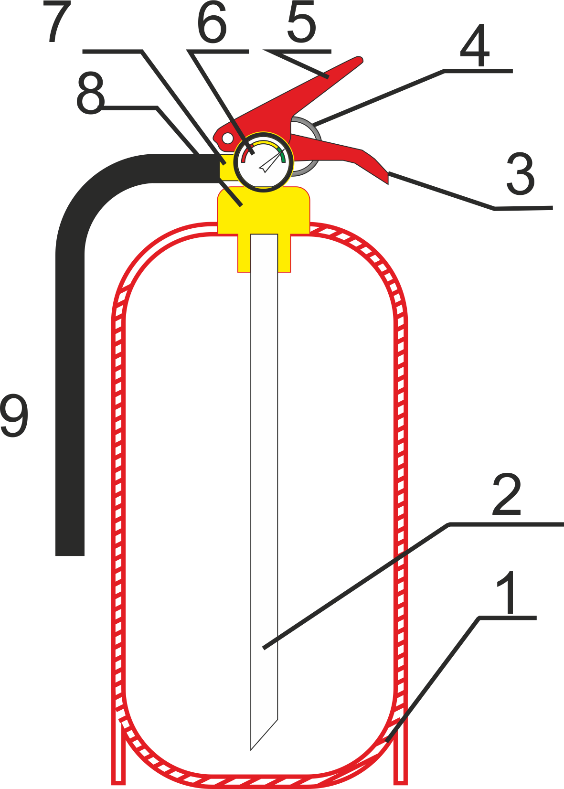Устройство порошкового огнетушителя:
1 – Корпус
2 – Сифонная трубка
3 – Рукоять переноса огнетушителя
4 – Чека (кольцо)
5 – Ручка запуска
6 – Индикатор давления газа
7 – Сопло
8 – Запорно – пусковая головка
9 – Гибкий шланг

Правила применения порошковых огнетушителей:
- поднести огнетушитель к очагу пожара (загорания)
- сорвать пломбу.
- выдернуть чеку за кольцо.
- путем нажатия рычага огнетушитель приводится в действие, при этом необходимо струю огнетушащего вещества направить на очаг загорания.

Назначение, устройство и правила пользования углекислотными огнетушителями.
Огнетушители углекислотные предназначены для тушения загораний различных веществ, горение которых не может происходить без доступа воздуха, загораний, электроустановок, находящихся под напряжением до 1000 В. Не предназначены для тушения загорания веществ, горение которых может происходить без доступа воздуха.
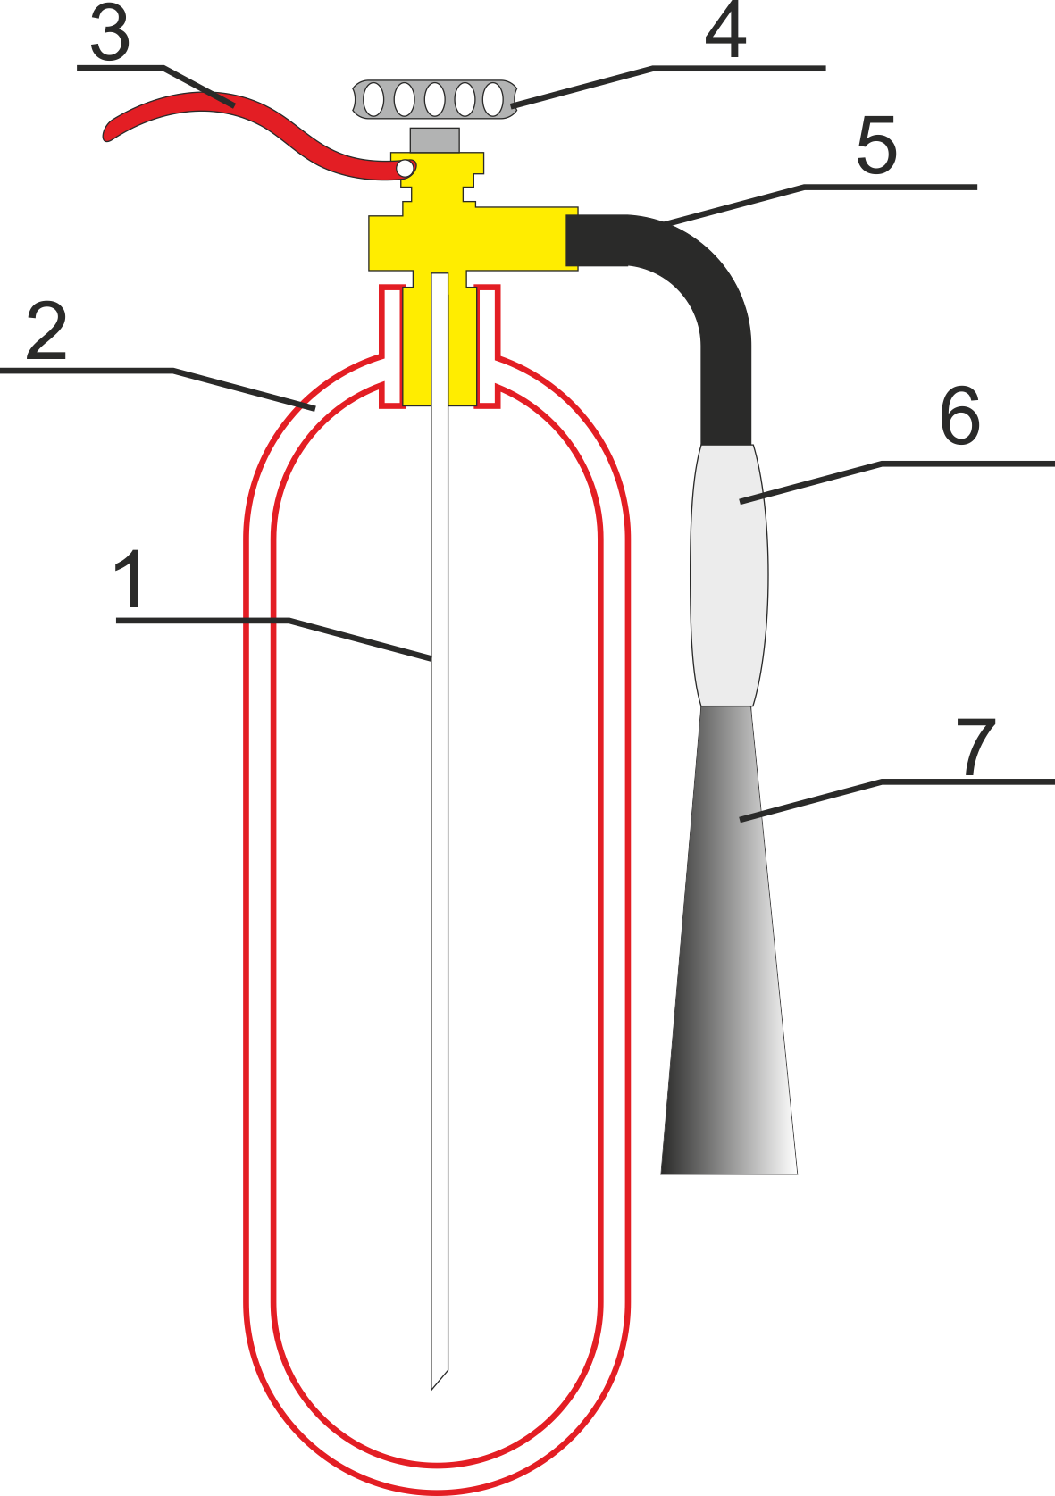1 – сифонная трубка
2 – корпус
3 – ручка для переноса
4 – вентиль
5 – трубка подачи углекислоты
6 – изолированная ручка защиты от низких температур, для удерживания раструба
7 – раструб

Правила применения углекислотных огнетушителей.
Приведение в действие:
- Выдернуть чеку.
- Направить раструб на очаг пожара.
- Открыть запорно-пусковое устройство (нажать на рычаг или повернуть маховичок против часовой стрелки до отказа).
- Рычаг/маховичок позволяет прерывать подачу углекислоты.

Требования безопасности при применении углекислотного огнетушителя:
- Углекислотные огнетушители запрещается применять для тушения пожаров электрооборудования, находящегося под напряжением выше 10 кВ.
- Углекислотный огнетушитель, оснащенный раструбом из металла, не должен использоваться для тушения пожаров электрооборудования, находящегося под напряжением.
- При работе углекислотных огнетушителей всех типов запрещается держать раструб незащищенной рукой, так как при выходе углекислоты образуется снегообразная масса с температурой минус 60-70°С.

Общие рекомендации по применению огнетушителей

- при тушении пролитых ЛВЖ и ГЖ тушение начинать с передней кромки, направляя струю огнетушащего вещества на горящую поверхность, а не на пламя.
- горящую вертикальную поверхность тушить снизу вверх.
- наиболее эффективно тушить несколькими огнетушителями группой лиц.
- после применения огнетушителя необходимо заменить его новым, годным к применению.
- использованный огнетушитель необходимо сдать руководителю для последующей перезарядки, о чем сделать запись в журнале учета первичных средств пожаротушения.
- использование первичных средств пожаротушения для хозяйственных и прочих нужд, не связанных с тушением пожаров, запрещается.

Каждый огнетушитель, установленный на объекте, должен иметь порядковый номер. На него заводят паспорт установленной формы.
Огнетушители должны всегда содержаться в исправном состоянии, периодически осматриваться, проверяться и своевременно перезаряжаться.
Огнетушители, отправленные с предприятия на перезарядку, должны заменяться соответствующим количеством заряженных огнетушителей.
Размещение огнетушителей в коридорах, проходах не должно препятствовать безопасной эвакуации людей. Их следует располагать на видных местах вблизи от выходов из помещений на высоте не более 1,5 м. Допускается размещать в тумбах и пожарных шкафах.

Использование первичных средств пожаротушения для хозяйственных нужд, не связанных с тушением пожара, не допускается.

Действие персонала дошкольных учреждений при пожаре. Порядок сообщения о пожаре и вызова пожарной охраны. Правила эвакуации детей воспитателями. Действия воспитателя при эвакуации детей. Обязанности медицинской сестры при пожаре.
При возникновении горения или обнаружении пожара необходимо немедленно вызвать пожарную охрану. Это надо сделать даже в том случае, если загорание ликвидировано собственными силами, так как огонь может остаться незамеченным в скрытых местах (в пустотах деревянных перекрытий и перегородок, в чердачном помещении и т.д.), и впоследствии горение может возобновиться. Это возможно даже через несколько часов.
Не пытайтесь тушить огонь, если он начинает распространяться на мебель и другие предметы, а также, если помещение начинает наполняться дымом. Тушить пожар самостоятельно целесообразно только на его ранней стадии, при обнаружении загорания, и в случае уверенности в собственных силах. Если с загоранием не удалось справиться в течение первых нескольких минут, то дальнейшая борьба не только бесполезна, но и смертельно опасна.

Порядок сообщения о пожаре и вызова пожарной охраны.

При срабатывании АПС и при обнаружении пожара или признаков горения (задымления, запаха гари, тления и т.п.) любой работник детского сада обязан:
оповестить о пожаре всех находящихся в детском саду людей при помощи кнопки оповещения или подав сигнал голосом.
немедленно вызвать пожарную охрану по телефону 112 с мобильного тел. 112.
Сообщить диспетчеру:
Свою фамилию и имя
Адрес детского сада: 680530, Хабаровский край, Хабаровский район, с.Новокуровка,ул.Советская,27
Кратко описать, где загорание или что горит
Сколько людей находится в детском саду.
Не отключайте телефон первыми, возможно, у диспетчера возникнут вопросы или он даст вам необходимые указания.
Действия обслуживающего персонала по эвакуации детей, материальных ценностей, тушению возникшего пожара имеющимися средствами пожаротушения и выполнение других работ.

Правила эвакуации детей воспитателями

Подготовить детей к эвакуации: прекратить занятия, игры, прием пищи.
С учетом сложившейся обстановки определите наиболее безопасные эвакуационные пути и выходы, обеспечивающие возможность эвакуации детей в безопасную зону в кратчайший срок.
Исключите условия, способствующие возникновению паники. Для этого нельзя оставлять детей без присмотра с момента обнаружения пожара и до его ликвидации.
Держите ситуацию под контролем. Помните, безопасность детей в Ваших руках.
Воспитателям группы необходимо быстро организовать детей в колонну по двое или по одному и, выбрав наиболее безопасный путь, эвакуировать из детского сада.
Эвакуировать группы детей необходимо не менее, чем двум взрослым. Один - впереди группы, второй замыкает группу и следит за состоянием детей, в случае необходимости помогает им, успокаивает и не дает отстать от группы.
При задымлении помещения попросите детей пригнуться и выводите их в таком положении.
При выходе из помещения закрывайте за собой двери для предотвращения распространения дыма и огня.
При эвакуации по наружной лестнице будьте очень осторожны, следите, чтобы дети не упали.

После эвакуации из детского сада
В теплое время года дети группами размещаются на игровой площадке на месте, указанном на плане эвакуации.
В холодное время года дети размещаются в здании администрации Побединского сельского поселения.
После того, как дети эвакуированы в безопасное место, сверьтесь по списку, все ли дети на месте. Если у кого-то из детей ухудшилось самочувствие, возникла тошнота, рвота немедленно покажите ребенка медсестре детского сада и вызовите скорую помощь. Доложите заведующей о том, что все дети находятся с вами в безопасности и под вашим наблюдением.

Действия помощника воспитателя при эвакуации детей.
Помогает воспитателю одевать детей. Если обстановка и время не позволяют одеть детей, собирает из шкафчиков детские вещи и выносит вслед за детьми. Сопровождает детей вместе с воспитателем при эвакуации.

Обязанности медицинской сестры при пожаре
На случай возникновения пожара у медицинской сестры должны быть готова медицинская аптечка для оказания первой медицинской помощи.
При возникновении пожара и других ЧС медицинская сестра следит за состоянием детей и персонала, в случае необходимости оказывает первую помощь до приезда скорой помощи.
После эвакуации детей вместе с воспитателями находится в местах сбора детей и следит за их самочувствием.

Способы оказания доврачебной помощи пострадавшим.

Оказание первой помощи пострадавшим до прибытия скорой помощи, крайне важно для обеспечения жизнедеятельности пострадавшего в течение первых 15-20 минут. В указанное время при нарастающих явлениях шока, массивной кровопотери, состояния клинической смерти каждая минута может стоить жизни пострадавшему.

Первая помощь при ожогах
Пострадавшего необходимо вынести из зоны действия источника высокой температуры, затем потушить горящие части одежды (накрыть простыней, смоченным одеялом или же водой).
К обожженным местам нельзя прикасаться руками, нельзя вскрывать пузыри и снимать прилипшую к местам ожога одежду.
Обожженные места следует прикрыть марлевыми салфетками, а при их отсутствии можно использовать носовые платки.
Пострадавшего необходимо укутать в одеяло и дать достаточное количество жидкости (чай, минеральная вода).
Если есть проявления ожогового шока (озноб, повышение температуры тела, падение артериального давления, учащение пульса до 100-120 ударов в минуту), необходимо дать обезболивающее(анальгин, баралгин, пенталгин и др.).

Элементарная сердечно-легочная реанимация
Искусственная вентиляция легких
Искусственная вентиляция легких (ИВЛ) или искусственное дыхание, осуществляется способом«рот в рот» или«рот в нос». Во вдыхаемом
В пострадавшего воздухе содержится 20,94% кислорода, 79,3% азота и 0,03% –
углекислого газа. В выдыхаемом воздухе достаточно кислорода, а повышенное содержание углекислого газа возбуждает деятельность дыхательного центра.
Для проведения ИВЛ необходимо становится сбоку справа от пострадавшего у головы. Правую руку подложить под шею пострадавшего, левой закрыть нос, а
ребром ладони этой руки, нажимая на лоб, запрокинуть голову назад.
Рот при этом, как правило, открывается. Сделав глубокий вдох и нагнувшись к пострадавшему, плотно обхватив губами его рот, нужно энергично выдохнуть воздух в дыхательные пути пострадавшего. Грудная клетка при этом должна подняться, что говорит об эффективности вдоха. Выдох осуществляется пассивно под тяжестью грудной клетки.
В паузе перед следующим вдохом выполняется закрытый массаж сердца.
Закрытый массаж сердца
Массаж сердца заключается в ритмичном сдавливании сердца между
передней стенкой грудной клетки и позвоночником, в результате чего
кровь из полостей сердца выталкивается в крупные артерии. При прекращении давления сердце в силу своей эластичности расслабляется и заполняется кровью. Массаж сердца проводится на жестком основании, что позволяет использовать в работе не только усилия мышц рук, но и вес тела оказывающего помощь.
Оказывающий помощь находится справа от пострадавшего, кладёт ладонь правой руки на нижнюю треть грудины (на 2 – 2,5 см выше мечевидного отростка), ладонью левой руки накрывает первую для усиления давления. Пальцы обеих кистей не должны касаться грудной клетки, давить на них не следует во избежание перелома рёбер. При этом руки в локтевых суставах не сгибают. Оказывающий помощь толчкообразно нажимает на грудину, продавливая её внутрь на 3 – 5 см. Силовой толчок должен быть энергичным и плавным. После каждого толчкообразного движения руки расслабляют, не отрывая их от грудины. Таких движений должно быть не менее 60 в1 минуту.
Соотношение между искусственным дыханием и массажем сердца должно составлять2:30, то есть на два вдоха тридцать нажатий на грудину.
Эффективность массажа определяется по появлению пульса на сонных артериях в соответствии с ритмом массажа сердца. Сужение зрачков у пострадавшего вскоре после начала массажа сердца указывает на восстановление мозгового кровообращения. После выхода организма из состояния клинической смерти сначала восстанавливается сердечная деятельность, затем появляется самостоятельное дыхание, и в последнюю очередь восстанавливается деятельность головного мозга. С восстановлением сердечной и дыхательной деятельности реанимационные мероприятия прекращают.

Особенности оказания реанимационных мероприятий детям

ИВЛ(искусственная вентиляция легких) у детей старше 1 года методом изо рта в рот с частотой вдохов до 40 в минуту, у детей после 8 лет– 18–20 вдохов в минуту.
Непрямой массаж сердца у детей от 1 года до 8 лет непрямой массаж сердца выполняется ладонью правой руки с частотой нажатий от 100 до120 в минуту.

Кровотечение, виды, методы остановки

Кровотечение– это выход крови при повреждении кожных покровов и кровеносных сосудов. Различают артериальное, венозное и капиллярное кровотечение.
Артериальное кровотечение характеризуется пульсацией крови алого цвета, при наличии темной окраски крови– венозное.

Методы остановки кровотечения.

1. Пальцевое прижатие поврежденных сосудов.
2. Максимальное сгибание конечности методом сдавления сосудов.
3. Приподнятое положение кровоточащей конечности.
4. Наложение жгута или закрутки выше места повреждения сосудов.
5. Наложение давящей повязки.
Давящая повязка применяется при ранениях мелких и средних сосудов. Крупные сосуды передавливаются при кровотечении максимальным сгибанием конечности, пальцевым прижатием выше места повреждением и наложением жгута.
При повреждении конечностей точка прижатия артерии должна быть выше раны.
При повреждении сосудов шеи и головы точка прижатия находится ниже раны.
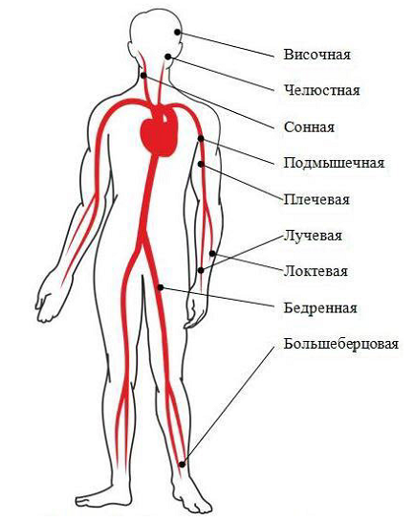

Точки пальцевого прижатия поврежденных артерий

1. Височная– впереди мочки уха.
2. Челюстная артерия– прижимается к краю нижней челюсти.
3. Сонная– при повреждении лица, языка и волосистой части головы,
прижимается по переднему краю грудино-ключично-сосцевидной
мышцы.
4. Подмышечная – прижимается в подмышечной впадине к головке
плечевой кости, двумя пальцами или кулаком
5. Плечевая– методом прижатия к плечевой кости.
6. Лучевая и локтевая– прижимается в области лучезапястного сустава.
7. Бедренная – осуществляется прижатием к лобковой кости ниже па-ховой связки.
8. Большеберцовая– прижимается к кости сзади от внутренней лодыжки.
Наиболее надежным способом остановки сильного кровотечения на конечностях является применение кровеостанавливающего жгута. Из подручных материалов может быть использовано: веревка, ремень от брюк.

Порядок наложения жгута

1. Жгут накладывается выше места повреждения.
2. Наложение жгута проводится при приподнятой конечности до полной остановки кровотечения.
3. Время наложения жгут указывается в записке под жгутом.
4. Время сдавливания жгутом конечности в летний период– до1,5 часов, в зимний– от 30 минут до 1 часа. Желательно через каждые30 минут делать послабление жгута на 3–5 минут при отсутствии появления на наложенной повязке свежего кровотечения.
При неглубоком повреждении кожи повреждаются мельчайшие кровеносные сосуды. Остановка кровотечения обеспечивается наложением тугой давящей повязки.
